Лучшие упражнения для гимнастики

Упражнение 1
Что нужно делать:
- Сесть ровно, выровнять спину, голова должна обязательно смотреть вперёд;
- Необходимо максимально вытянуть ноги, носки при этом смотрят "на себя";
- Руки тянем вверх, к потолку;
- Далее следует вернуться к исходному положению и повторить комплекс.
Достаточно 3-х "подходов" для общего снижения нагрузки, связанной с сидячим образом.

Упражнение 2
Что нужно делать:
- Необходимо принять исходное положение точно такой же, как в предыдущем упражнении (сесть на стул, максимально вытянуть ноги)
- Руки при этом необходимо вытянуть перед собой, ладони направить друг другу;
- Далее следует широко раскинуть руки (как будто собираетесь кого-то обнять) и при этом наклоняться в сторону;
- Заводим руки перед собой и выпрямляем спину;
- Движение необходимо повторить в другую сторону.
Можно повторять данное упражнение до 10 раз. Простой комплекс хорошо разгружает спину и руки.

Упражнение 3
Что нужно делать:
Упражнение полностью повторяет предыдущий вариант, при этом необходимо вращать стопы в разные стороны, максимально стараясь фиксировать положение.
При выполнении упражнения можно держаться руками за подлокотники, спина должна быть максимально ровной. Данное упражнение можно повторить 10-12 раз для получения максимального эффекта.

Упражнение 4
Следующая группа упражнений – с опорой. Для этого необходимо встать позади спинки стула и руками опираться на него. Первое из них - "Ласточка"
Что нужно делать:
- Встаём позади стула, руки на спинку;
- Ногу осторожно отводим назад, руки в стороны;
- Медленно вернуться в исходное положение;
- Меняем ногу и выполняем упражнения ещё раз.
Достаточно выполнить по четыре подхода для каждой ноги.

Упражнение 5. Классическое упражнение "Пируэт"
Что нужно делать:
- Необходимо встать за стул, руки положить на спинку;
- Правую руку поднимаем вверх, левую ногу – в сторону;
- Быстро вернуться в исходное положение и повторить комплекс.
Достаточно 6 —10 повторов для оптимального эффекта.

Упражнение 6.
Что нужно делать:
Встаём на цыпочки
- Встать за стулом;
- Опираться на спинку необходимо не сильно;
- Подняться на носочки;
- Считаем до 10 и делаем возврат в исходное положение.
10-20 повторений данного эффективного упражнения будет достаточно для общей проработки ступней. Обувь при выполнении упражнения желательно снять.

Упражнение 7. Обычные наклоны.
Что нужно делать:
- Встать необходимо прямо, спину максимально выровнять;
- Медленно поднять руки, при этом корпус отвести в сторону;
- Выполняем упражнения для разных сторон;
- Вернуться в исходное положение.
Для максимального эффекта важно выполнить до 20 повторов данного упражнения.

Упражнение 8. Обычная ходьба на месте.
Что нужно делать:
- Встать прямо, руки вдоль туловища;
- Быстро выполняем шаги, размахивая руками в такт;
- Вернуться в исходное положение.
Упражнение важно делать не менее 10-15 минут для общей разгрузки мышц. Простое упражнение быстро приходит в тонус.

Самые простые упражнения, когда времени "в обрез"

Упражнения для спины и шеи
Следующий комплекс упражнений можно выполнять прямо на рабочем месте – они занимают одну-две минуты, при этом позволяют быстро разгрузить мышцы спины и шеи:
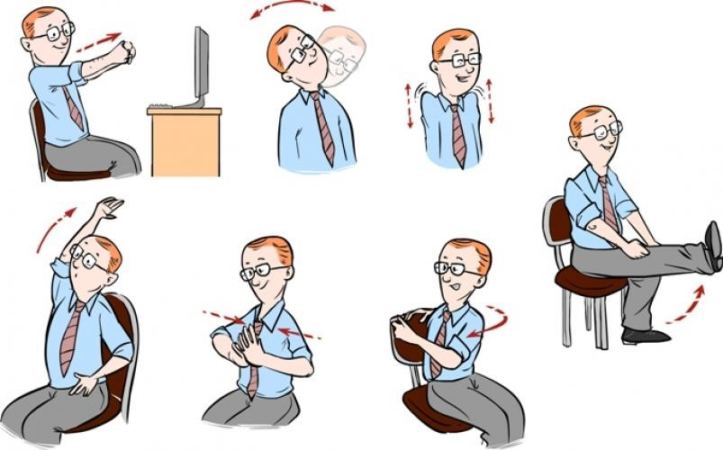
- Простые наклоны головой в разные стороны. Важно тянуться медленно, как бы растягивая мышцы шеи. Можно помогать руками. Выполнить несколько раз.
- Хорошо прорабатываем мышцы шеи: выполняем стандартные упражнения – подтягивание, сгибания, "ротация", боковое сгибание.
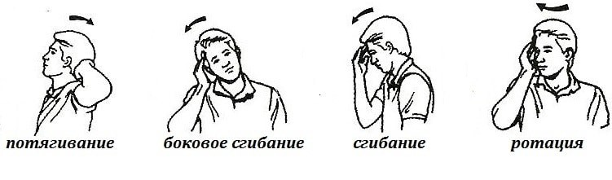
Упражнения для рук
- Самое лучшее офисное упражнения для рук и спины – отжимания от стены. Оно помогает не только сформировать красивый рельеф рук, но и в короткие сроки привести осанку в порядок.
- Также для рук можно выполнять упражнение сидя. Выпрямить спину и развести руки в стороны – достаточно выполнить 20 повторений. Ещё лучше, если взять в руки любые утяжелители (к примеру пол литровые бутылки с водой отлично заменяют лёгкие гантельки).
Для ног можно выполнять простые подъемы на носочках. Делать упражнения можно даже сидя – полезная производственная гимнастика будет незаметной для окружающих. Упражнение хорошо разгоняет кровь и предотвращает появление варикоза

Советы тем, кто ведет сидячий образ жизни
Простые советы помогут регулярно заниматься гимнастикой и предотвратить многие "офисные" заболевания, которые связаны с сидячим образом жизни:
- Если времени на выполнение упражнений нет, хотя бы старайтесь совершать телефонные звонки, прогуливаясь по офису – это благотворно влияет на кровообращение и общий тонус;
- Если коллега находится в соседнем офисе, не тратьте время на телефонные переговоры – лучше лично прийти и обсудить все необходимые вопросы. Это и дополнительная физическая активность, и живое общение.
- Если офисное здание оснащено лифтом, старайтесь не пользоваться им хотя бы по пути до рабочего места утром и когда уходите обратно – это также благотворно влияет на кровоток и в целом повышает физическую выносливость.
Постарайтесь выделить хотя бы 2-3 минуты между офисными делами на физическую активность – можно выполнять любые доступные упражнения, важно не сидеть на месте в течение всего рабочего дня.

